Общие сведения
Муниципальное бюджетное общеобразовательное учреждение средняя общеобразовательная школа № 81
(Полное наименование образовательного учреждения)

Юридический адрес: 620042 г. Екатеринбург, Избирателей, 68
Фактический адрес: 620042 г. Екатеринбург, Избирателей, 68
Руководители образовательного учреждения:
Директор (руководитель): Лазарева Анжелла Рашитовна 8(343)325-45-80
(фамилия, имя, отчество) (телефон)
Заместитель директора
по учебной работе: Воробьева Марина Валерьевна 8(343)325-45-79
(фамилия, имя, отчество) (телефон)
Заместитель директора
по воспитательной работе: Денищенкова Ирина Рафаиловна 8(343)325-45-78
(фамилия, имя, отчество) (телефон)

Ответственные работники
муниципального органа Начальник управления Яровикова Е.А.
образования: образования (фамилия, имя, отчество)
(должность)
8 (343) 304 12 57
(телефон)

Ответственные от
Госавтоинспекции: госинспектор дорожного Константинова А.А.
движения (фамилия, имя, отчество)
(должность)
8 908 914 94 51
(телефон)

Ответственные работники
за мероприятия по профилактике
детского травматизма: заместитель директора по ВР / Денищенкова И.Р. ответственный по ПДД (фамилия, имя, отчество)
(должность)
8(343)325-45-78
(телефон)

Руководитель или ответственный
работник дорожно-эксплуатационной
организации, осуществляющей
содержание улично-дорожной
сети (УДС)∗ Кувшинов Анатолий Иванович 8 (343) 306-50-74
(фамилия, имя, отчество) (телефон)

Руководитель или ответственный
работник дорожно-эксплуатационной
организации, осуществляющей
содержание технических средств
организации дорожного
движения (ТСОДД)* Селедков Евгений Витальевич 8 (343) 276-42-10
(фамилия, имя, отчество) (телефон)

Количество учащихся: 628
Наличие уголка по БДД: 2 этаж, рядом с кабинетом № 14 / рекреация 2 этажа
(если имеется, указать место расположения)
Наличие класса по БДД: кабинет № 16
(если имеется, указать место расположения)
Наличие автогородка (площадки) по БДД нет в наличии

Наличие автобуса в образовательном учреждении нет в наличии
(при наличии автобуса)
Владелец автобуса: нет в наличии
(образовательное учреждение, муниципальное образование и др.)

Время занятий в образовательном учреждении:
1-ая смена: 8.30 – 14.10
2-ая смена: 14.00 – 18.10
внеклассные занятия: 9.00-14.00; 14.30 – 20.00 (период)

Телефоны оперативных служб:
МЧС: 01
Полиция: 02
Скорая помощь: 03
Газовая служба: 04
Единая служба спасения: 112

Содержание
- План-схемы образовательного учреждения.
1. Район расположения образовательного учреждения, пути движения транспортных средств и детей (обучающихся, воспитанников).
2. Организация дорожного движения в непосредственной близости от образовательного учреждения с размещением соответствующих технических средств организации дорожного движения, маршруты движения детей и расположение парковочных мест.
3. Маршруты движения организованных групп детей от образовательного учреждения к стадиону, парку или спортивно-оздоровительному комплексу.
4. Пути движения транспортных средств к местам разгрузки/погрузки и рекомендуемые безопасные пути передвижения детей по территории образовательного учреждения.

- Информация об обеспечении безопасности перевозок детей специальным транспортным средством (автобусом).
1. Общие сведения.
2. Маршрут движения автобуса до образовательного учреждения.
3. Безопасное расположение остановки автобуса у образовательного учреждения.

III. Приложения
План-схема пути движения транспортных средств и детей (обучающихся, воспитанников) при проведении дорожных ремонтно-строительных работ вблизи образовательного учреждения.

1. Район расположения образовательного учреждения, пути движения транспортных средств и детей (обучающихся, воспитанников)


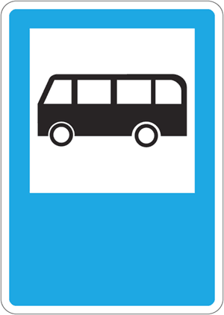

Ул. Ломоносова
Ул. 40 лет Октября

Ул. Восстания

Д 73
Д38
д 75

Ул. Достоевского

д 36
Д38
Д 72
Д 66
Д 69
Д 71
ОУ Избирателей 68






Ул. Избирателей
69
65
67

д65
Д 28
Д 28а
Д 67а
д65а

Д 66
Д 69
Д 71
70 в
70 б

Д 69
Д 69

Ул. Победы

- жилая застройка - движение транспортных средств
- проезжая часть
- движение детей (учеников) в (из) ОУ
- тротуар - трамвайные пути

- остановочный комплекс - опасные участки - светофор
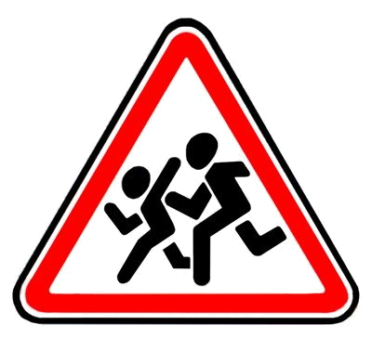
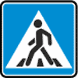
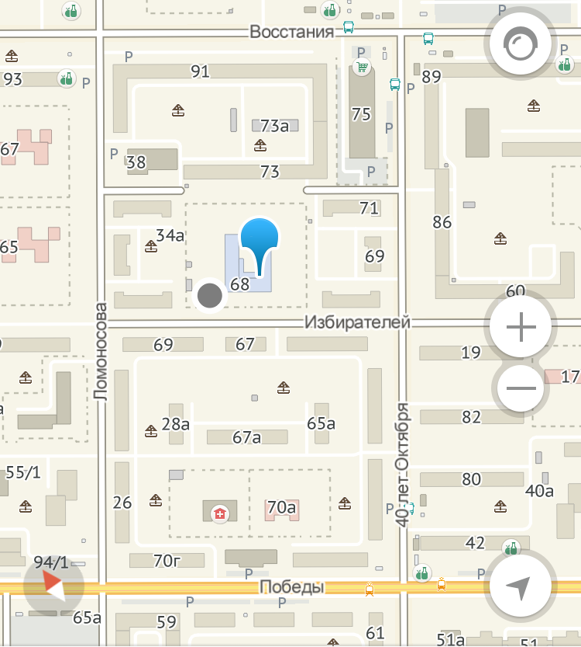


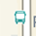
2. Схема организации дорожного движения в непосредственной близости от образовательного учреждения с размещением соответствующих технических средств организации дорожного движения, маршрутов движений и расположения парковочных мест
Направления движения транспортного потока Уступите дорогу Пешеходный переход
Движение детей в образовательные учреждения Искусственная неровность
Ограничение скорости Главная дорога

Дети
Светофор Т-7

Светофор
Остановки транспортных средств

3. Маршруты движения организованных групп детей от образовательного учреждения к стадиону, парку
или спортивно-оздоровительному комплексу

ОУ №81

- движение детей и подростков на территории ОУ
- въезд\выезд грузовых транспортных средств
- место разгрузки\погрузки

- спортивная площадка

4. Пути движения транспортных средств к местам разгрузки/погрузки и рекомендуемые безопасные пути передвижения детей по территории образовательного учреждения

ОУ №81

- движение детей и подростков на территории ОУ
- въезд\выезд грузовых транспортных средств
- место разгрузки\погрузки

II. Информация об обеспечении безопасности перевозок детей специальным транспортным средством (автобусом).

(в наличии автобуса нет)
- Общие сведения

Марка __________________________________________________________
Модель _________________________________________________________
Государственный регистрационный знак _____________________________
Год выпуска _________________ Количество мест в автобусе ___________
Соответствие конструкции требованиям, предъявляемым к школьным автобусам _______________________________________________________
________________________________________________________________

1. Сведения о водителе(ях) автобуса(сов)

Фамилия, имя, отчество | Дата приня-тия на работу | Стаж вожде-ния ТС кате-гории D | Дата пред- стоящего медицин-ского осмотра | Период проведения стажировки | Сроки повыше-ние ква- лификации | Допущен- ные нару- шения ПДД

2. Организационно-техническое обеспечение

1) Лицо, ответственное, за обеспечение безопасности дорожного движения (ФИО): _______________________________________________________ назначено _______________________________________________________, прошло аттестацию ______________________________________________.

2) Организация проведения предрейсового медицинского осмотра водителя:
осуществляет ____________________________________________________
(Ф.И.О. специалиста)
на основании ____________________________________________________
действительного до _________________.

3) Организация проведения предрейсового технического осмотра транспортного средства:
осуществляет ____________________________________________________
(Ф.И.О. специалиста)
на основании ____________________________________________________
действительного до _________________.
4) Дата очередного технического осмотра ____________________________
____________________________
____________________________

5) Место стоянки автобуса в нерабочее время _________________________
меры, исключающие несанкционированное использование _____________
________________________________________________________________
________________________________________________________________

3. Сведения о владельце автобуса

Юридический адрес владельца: _____________________________________
_____________________________________________________________
Фактический адрес владельца: ______________________________________
_____________________________________________________________
Телефон ответственного лица ______________________________________

(при отсутствии автобуса)
Сведения об организациях, осуществляющих перевозку детей специальным транспортным средством (автобусом)

Школа перевозку детей специальным транспортным средством (автобусом) не осуществляет.

Рекомендуемый список контактов организаций, осуществляющих перевозку детей специальным транспортным средством (автобусом).

(При перевозке детей специальным транспортным средством (автобусом) сторонней организацией заполняется карточка. Заполненная карточка хранится в разделе «Приложение»)

Информационная карточка
перевозок детей специальным транспортным средством (автобусом)

Общие сведения
Марка __________________________________________________________
Модель _________________________________________________________
Государственный регистрационный знак _____________________________
Год выпуска _________________ Количество мест в автобусе ___________
Соответствие конструкции требованиям, предъявляемым к школьным автобусам _______________________________________________________
________________________________________________________________

1. Сведения о владельце
Владелец _______________________________________________________
(наименование организации)
________________________________________________________________
Юридический адрес владельца _____________________________________
________________________________________________________________
Фактический адрес владельца ______________________________________
________________________________________________________________
Телефон ответственного лица ______________________________________

2. Сведения о водителе автобуса
Фамилия, имя, отчество ___________________________________________
Принят на работу ________________________________________________
Стаж вождения категории D _______________________________________

3. Организационно-техническое обеспечение
Лицо, ответственное за обеспечение безопасности дорожного движения: ________________________________________________________________ назначено _______________________________________________________, прошло аттестацию ______________________________________________.

Дата последнего технического осмотра ____________________________

Директор (руководитель)
образовательного учреждения __________________ _____________
(подпись) (Ф.И.О.)
Руководитель организации,
осуществляющей перевозку детей
специальным транспортом
(автобусом) __________________ _____________
(подпись) (Ф.И.О.)

2. Маршрут движения автобуса до образовательного учреждения

д 36
Д38
Д 72
Д 71
ОУ №81
Д 69

Д 66

20
20

-жилая застройка
- направление движения автобуса
- направление движения детей
-искусственное освещение
-проезжая часть искусственная неровность

-тротуар - ограждение ОУ
- светофор
-остановочный комплекс уступи дорогу

- место остановки автобуса

(В случаях, когда осуществляется перевозка детей специальным транспортным средством на экскурсии, спортивные соревнования, в лагеря, к месту сдачи государственной аттестации и единого государственного экзамена, Паспорт дорожной безопасности ОУ дополняется схемами маршрута движения специального транспортного средства)

 Дорожно-эксплуатационные организации, осуществляющие содержание УДС и ТСОДД, несут ответственность в соответствии с законодательством Российской Федерации (Федеральный закон «О безопасности дорожного движения» от 10 декабря 1995 г. № 196-ФЗ, Кодекс Российской Федерации об административных правонарушениях, Гражданский кодекс Российской Федерации).

